Από την Κίνα στην Καρδίτσα

Επίσκεψη του Ινστιτούτου Κομφούκιος του Πανεπιστημίου Θεσσαλίας στο 4^{ο} Νηπιαγωγείο και 4^{ο} Δημοτικό Σχολείο Καρδίτσας
Στα πλαίσια των εκπαιδευτικών δράσεων, την Παρασκευή 26 Απριλίου είχαμε τη χαρά και την τιμή να υποδεχθούμε το Ινστιτούτο Κομφούκιος του Πανεπιστημίου Θεσσαλίας.
Οι κυρίες:
- Prof. Wang Xiaohong (Central University of Finance & Economics, Beijing) - Διευθύντρια του Ι.Κ. του Π.Θ., Καθηγήτρια κινεζικής γλώσσας και πολιτισμού
- Prof. Chen Yusong (Central University of Finance & Economics, Beijing) - Καθηγήτρια κινεζικής γλώσσας και πολιτισμού του Ι.Κ. του Π.Θ.
- Miss Qu Jiaying (φοιτήτρια του Central University of Finance & Economics, Beijing) - Εθελόντρια δασκάλα κινεζικής γλώσσας και πολιτισμού
- Miss Huang Yuyan (φοιτήτρια του Central University of Finance & Economics, Beijing) - Εθελόντρια δασκάλα κινεζικής γλώσσας και πολιτισμού
- Μαρία Αδαμάκου, Διοικητική υποστήριξη του Ι.Κ. του Π.Θ., Υποψήφια Διδάκτωρ του Τ.Μ.Χ.Π.Π.Α. του Π.Θ. ήρθαν στα σχολεία μας, ύστερα από πρόσκληση για να μας μιλήσουν για την Κίνα και τον πολιτισμό της.
Οι κυρίες Qu Jiaying και Huang Yuyan, εντυπωσίασαν με την ενδυμασία τους μαθητές, εκπαιδευτικούς και γονείς. Φορούσαν την πανέμορφη στολή της δυναστείας των Μινγκ. Με ζωντάνια και χαμόγελο μας μίλησαν για τη χώρα τους τη μακρινή Κίνα, που τόσα πρόσφερε στην ανθρωπότητα με τον πολιτισμό και τα επιτεύγματά της από την αρχαιότητα έως και σήμερα. Μας ανέλυσαν τους συμβολισμούς των χρωμάτων, μας είπαν τα έθιμά τους, για τα παιδικά παιχνίδια, τα τραγούδια, τους δράκους, τα ζώα της χώρας τους. Μας έδειξαν αρκούδες με διαφορετικούς χρωματισμούς, κρίναμε, συγκρίναμε μεγέθη και χαρακτήρες. Είδαμε σε βίντεο τα αρκουδάκια πάντα στο ζωολογικό κήπο με τις ζαβολιές και αταξίες και αδέξιες κινήσεις τους, που έκανε τα μικρά παιδιά να ξεκαρδιστούν στα γέλια. Η ατμόσφαιρα που δημιούργησαν οι εξαίρετες Κινέζες καθηγήτριες, με τη λεπτότητα στις κινήσεις τους, τη γλυκύτητα στο βλέμμα και στο πρόσωπο την ευγένεια στο λόγο και στην επαφή με μικρούς και μεγάλους μας πρόσφεραν ένα υπέροχο ονειρικό ταξίδι στην Κίνα.
Στο τέλος ασχοληθήκαμε με χειροτεχνίες. Φτιάξαμε αρκουδάκια και τα κλασικά κινέζικα φαναράκια. Η μεταδοτικότητα στη συνεργασία με εκπαιδευτικούς και μαθητές εμφανέστατη, καταπληκτική!
Το αντάμωμα δυο σπουδαίων πολιτισμών του Κινέζικου και του Ελληνικού μέσα στις σχολικές αίθουσες όπως έγινε στο 4^{ο} Νηπιαγωγείο και 4^{ο} Δημοτικό σχολείο, διεύρυνε την πρόσκτηση της γνώσης από τους μαθητές με τρόπο αυθεντικό, άνοιξε νέους ορίζοντες για ένα σχολείο σύγχρονο, ανοιχτό, αποτελεσματικό, αγαπητό, που κάνει τους μαθητές να το νοιώθουν ως χώρο δημιουργία και ανάτασης.
Στη συνάντηση εκτός από όλες-ους τις-ους εκπαιδευτικούς παρευρέθηκαν, η Σύμβουλος Εκπαίδευσης ΠΕ60 κ. Δήμητρα Κωτσιοπούλου και ο Διευθυντής Πρωτοβάθμιας Εκπαίδευσης Καρδίτσας κ. Κωνσταντίνος Γκόλτσος. Ευχαρίστησαν και συνεχάρησαν τις κυρίες καθηγήτριες για το σπουδαίο έργο που επιτελούν καθώς και για την παρουσία τους σε σχολικές μονάδες της Καρδίτσας. Συζητήσαμε και αναζητήσαμε τρόπους διεύρυνσης της συνεργασίας στο μέλλον, σε εκπαιδευτικό και πολιτιστικό επίπεδο με το Ινστιτούτο Κομφούκιος του Πανεπιστημίου Θεσσαλίας, μια επιδίωξη που αποδείχθηκε κοινή και από τις δύο πλευρές.
Ο σύλλογος γονέων και κηδεμόνων του 4^{ου} Νηπιαγωγείου και Δημοτικού σχολείου, φρόντισε για την υποδοχή των εκλεκτών καλεσμένων. Μερίμνησε για την προσφορά δώρων για όλες τις κυρίες με τοπικά παραδοσιακά προϊόντα. Τα παιδιά χάρισαν τις καλλιτεχνικές τους δημιουργίες – ζωγραφιές σε μορφή βιβλίου, με εξώφυλλο τις σημαίες των δύο κρατών, καθώς και πασχαλινές κατασκευές. Δώρα προσέφερε και ο αντιπεριφερειάρχης ΠΕ Καρδίτσας κ. Κωνσταντίνος Τέλιος
Δώρα δεχθήκαμε όλοι οι εκπαιδευτικοί από τις ευγενέστατες κυρίες που ήρθαν στο σχολείο μας από τη μακρινή τους χώρα. Η παρουσία τους ήταν ένα δώρο για όλους μας.
Τέλος έγινε η καθιερωμένη φωτογράφηση με τους εκπροσώπους του συλλόγου γονέων, εκπαιδευτικών και μαθητών.
Η επίσκεψη των καθηγητριών του Ινστιτούτου στα σχολεία μας έδωσε τη μοναδική βιωματική εμπειρία ενός υπέροχου ταξιδιού στην Κίνα, στους ανθρώπους της και τον πολιτισμό της αλλά κατά βάθος στον ίδιο τον άνθρωπο πέρα από χρώμα, χώρο και χρόνο.
Τους ευχαριστούμε πολύ γι αυτό
4^{ο} Νηπιαγωγείο και Δημοτικό Σχολείο Καρδίτσας

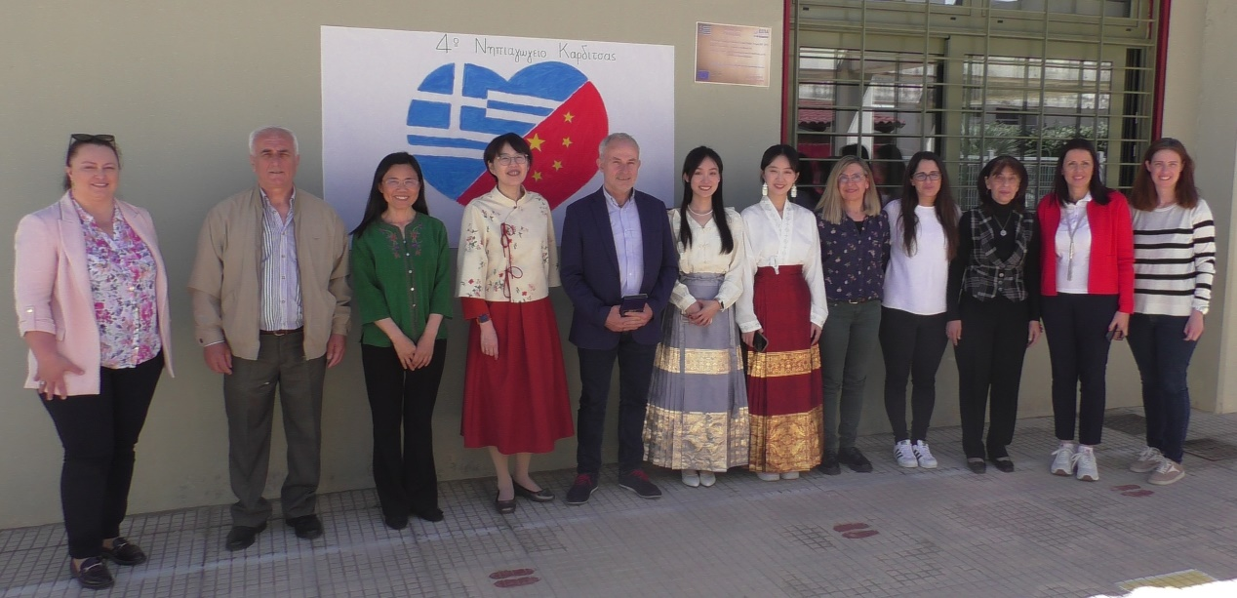
Από αριστερά:Αδαμάκου Μαρία, Νούκας Σεραφείμ, Chen Yusong, Wang Xiaohong, Γκόλτσος Κωνσταντίνος, Huang Yuyan, Qu Jiaying, Σταυράκη Σοφία, Κασιούρα Χαρούλα, Κωλέτση Ζορμπά Παναγιώτα, Κωτσιοπούλου Δήμητρα, Βασιλάκου Φωτεινή.

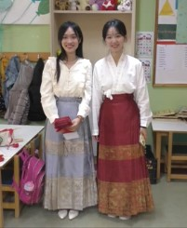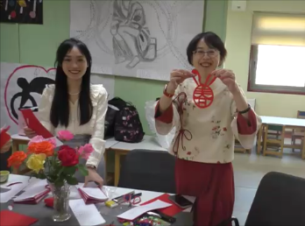
Με τις παραδοσιακές φορεσιές Το κινέζικο φαναράκι
της δυναστείας των Μινγκ

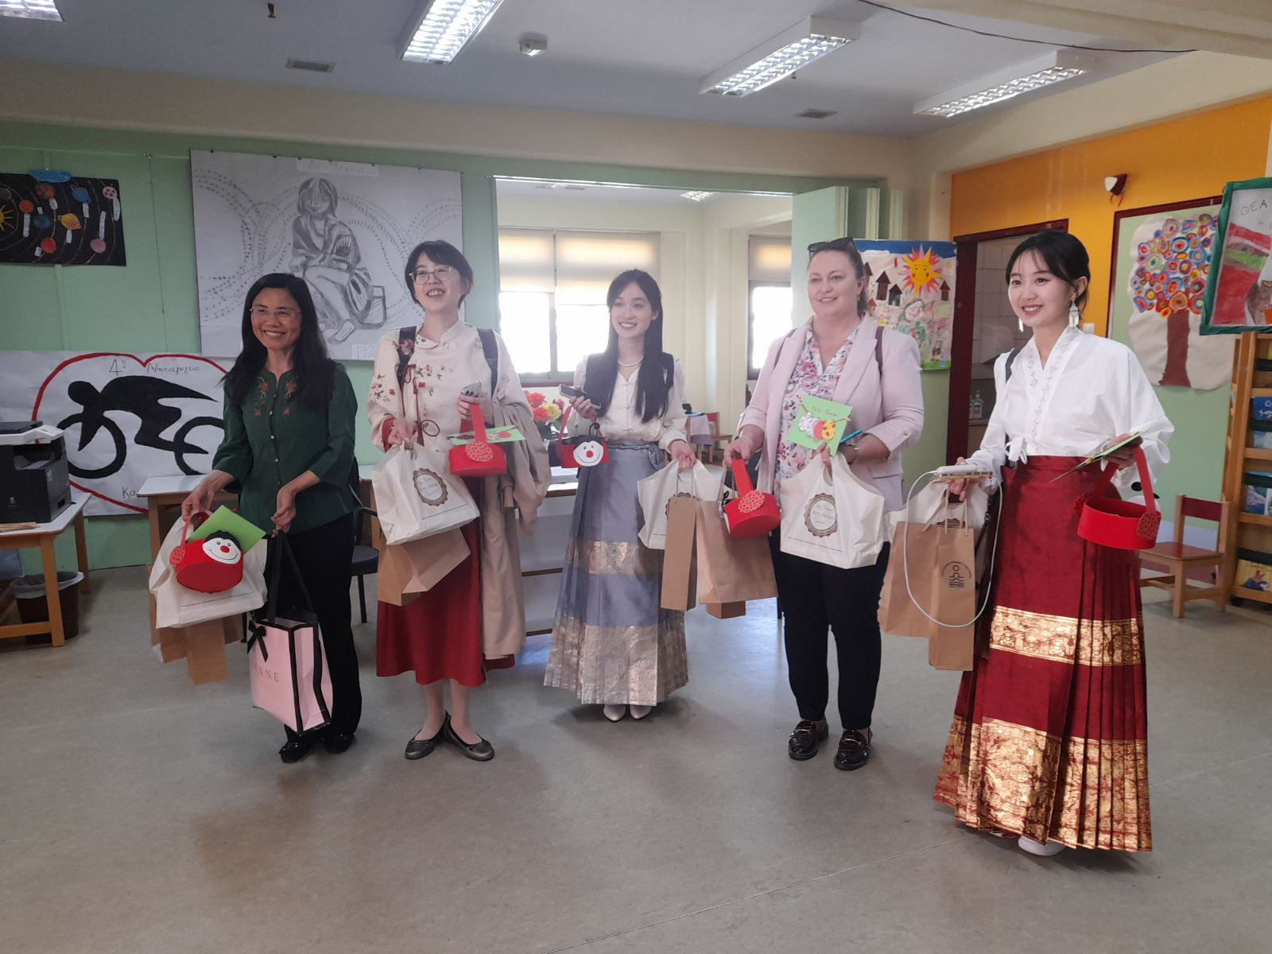
Οι κυρίες Chen Yusong, Wang Xiaohong, Huang Yuyan, Αδαμάκου Μαρία Qu Jiaying, στο νηπιαγωγείο με τα δώρα

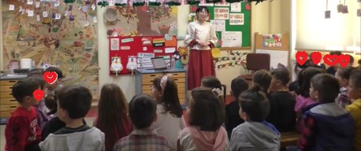
Η κυρία Wang Xiaohong μιλάει στα παιδιά για τον Κινέζικο πολιτισμό στο νηπιαγωγείο
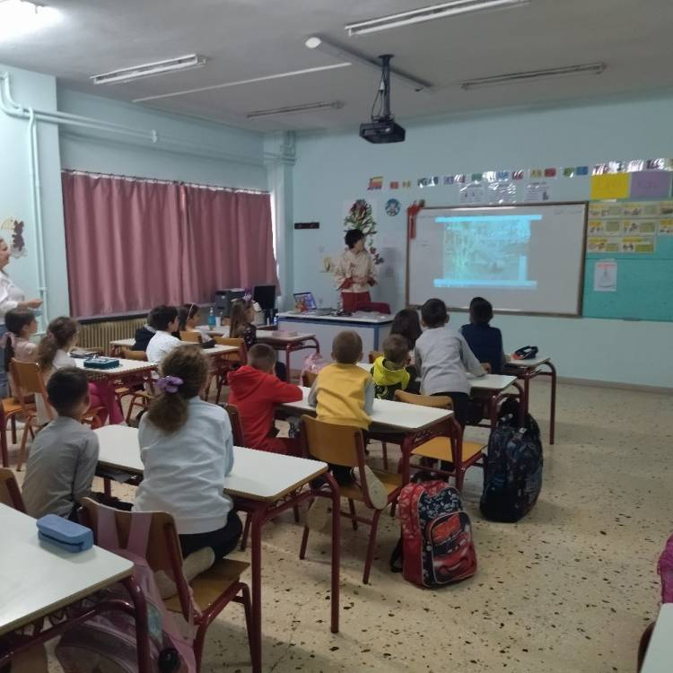
Η κυρία Wang Xiaohong μιλάει στα παιδιά για τον Κινέζικο πολιτισμό στο Δημοτικό σχολείο

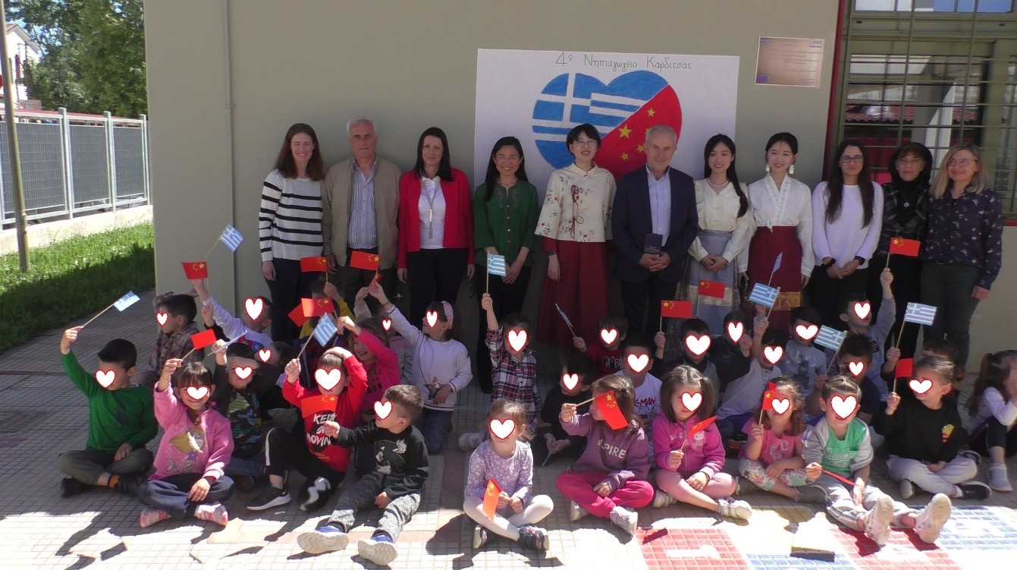
Αναμνηστική φωτογραφία με τα παιδιά να κρατούν Κινέζικες και Ελληνικές σημαίες

